Приглашаем 19 декабря 2018 года в 10 часов на семинар и мастер-класс по теме:
PRX-T33-дермальный стимулятор. Процедура химической биоревитализации и биореструктаризации.

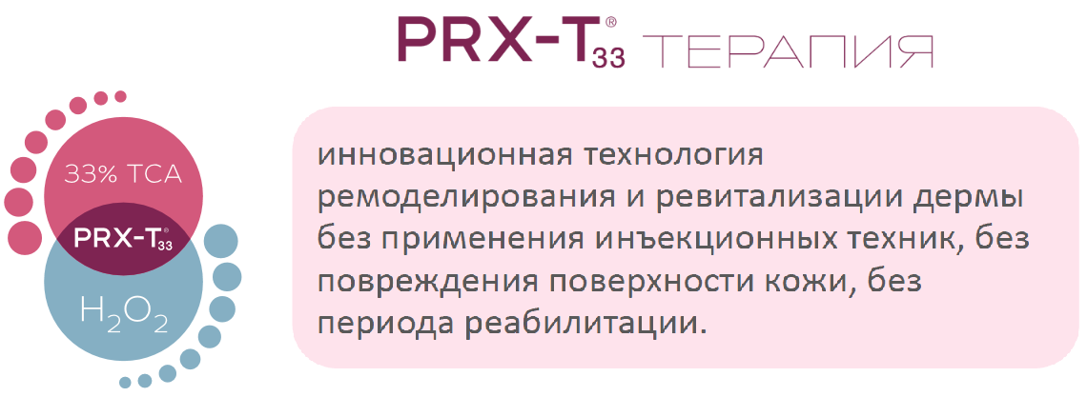
Тренер: Ткаченко Ирина Константиновна- врач-косметолог.

Теоретическая часть
- Иммунологические аспекты воздействия ТСА на кожу, клинические исследования.
- Особенности перекиси водорода низкой концентрации в процессах регенерации кожи.
- Технологии фракционного воздействия со сложными пациентами: фото и хроностарение, работа с атрофическими рубцами (постакне, стрии).
- Ответы на вопросы.
Кофе-брейк
Практическая часть: демонстрация процедур с использованием препарата PRX-T33.
Условия: 500 рублей или закупка 1 флакона препарата ( стоимость 3500р).
С собой иметь медицинский халат и сменную обувь.
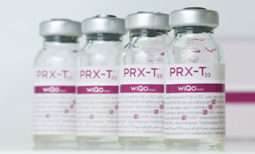
Место проведения: г. Тюмень, ул. Водопроводная 6/8, офис Косметик ПРО. Справки и запись по телефону (3452) 63-17-50, 63-18-23, 8-932-326-53-36 (Вайбер).

